Begriffskarte Märchen
- 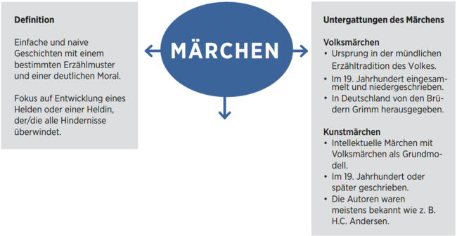
- 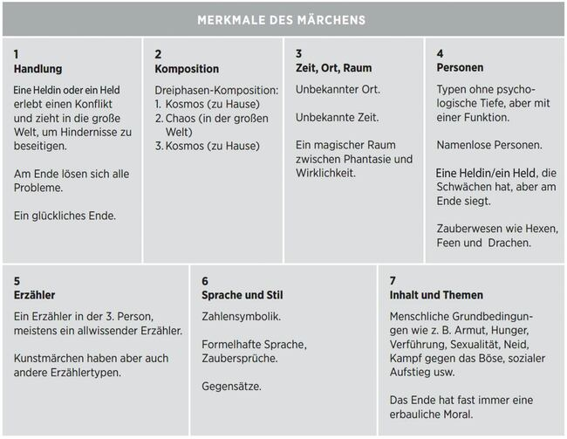

- Gattungen
- 3. Märchen

Merkmale des Märchens
Sidens indhold

Definition

Zeit, Ort und Raum

Komposition

Grundmuster für Sprache und Stilistik

Märchenfiguren

Vis alle (7)

Definition
Ein Märchen ist eine einfache und naive Erzählung mit einem bestimmten Erzählmuster. Es dreht sich um die Entwicklung einer Heldin oder
eines Helden, die verschiedene Proben durchstehen muss. Am Ende wird die Person belohnt, z. B. durch Heirat mit der Prinzessin.

Zeit, Ort und Raum
Märchen sind:
- zeitlos: wir befinden uns in einer vergangenen Zeit, aber wir bekommen keine historischen Angaben.
- ortlos: der Ort ist meistens ein Wald oder ein Schloss, aber immer ohne genauere Angabe.
- phantasievoll: Märchen spielen in einer magischen Welt, in der die normale Logik nicht gilt. Die Phantasie herrscht.

Komposition
Die Handlung setzt sich aus drei Phasen zusammen:
- Phase 1: Man erlebt den Helden/die Heldin zu Hause. Der Konflikt wird angekündigt.
- Phase 2: Die Hauptperson zieht in die große, weite Welt, um Hindernisse zu beseitigen.
- Phase 3: Am Ende des Märchens hat die Hauptperson alle Proben bestanden und findet ein neues Zuhause, typischerweise das halbe Königreich.
Die Entwicklung geht von Kosmos zum Chaos zum Kosmos.

Grundmuster für Sprache und Stilistik
Märchen benutzen oft:
- feste Formulierungen/Phrasen wie z. B. Es war einmal und Wenn sie nicht gestorben sind, dann leben sie noch heute.
- Zauberformeln, magische Reime und Lieder wie z. B. Knusper, knusper knäuschen. Wer knuspert an meinem Häuschen.
- Zahlensymbolik z. B. die Zahlen 3, 7, 9, 12 und 13.
- thematische Gegensätze wie arm-reich, klein-groß, gut-böse.

Märchenfiguren
Märchenfiguren generell sind:
- Typen ohne psychologische Tiefe, aber mit einer Funktion für die Handlung.
- namenlose Personen wie der jüngste Sohn, der König, die Prinzessin. Oft haben sie „sprechende" Namen wie Aschenputtel und Rotkäppchen.
Die Heldin und der Held ist oft:
- das jüngste Kind.
- am Anfang oft arm, allein, unglücklich und verhöhnt.
- am Ende meistens mächtig, reich und überglücklich.
- hat manchmal eine persönliche Schwäche, die die Probleme erst auslöst.
- am Ende aber erfolgreich und glücklich durch persönliche Eigenschaften wie Mut, List und Güte.
Zauberwesen spielen eine wichtige Rolle, z. B.:
- Hexen und Feen.
- sprechende Tiere wie Vögel, Wölfe und Drachen.
- sprechende Dinge oder Pflanzen.
Die Figuren verteilen sich oft auf die Funktion wie z. B.:
- Akteur/ Akteurin: der junge Mann, die junge Frau.
- Auftraggeber: der König, sprechende Tiere.
- Gegner/Feind: Hexen, böse Stiefmütter, böse Feen, Drachen.
- Helfer: die gute Fee, magische Tiere.

Themen
Typische Themen sind Grundbedingungen der Existenz wie z. B.:
- der soziale Aufstieg, z. B. verlässt „Aschenputtel" die Asche und gewinnt den Prinzen und das halbe Königsreich.
- die psychologische Entwicklung vom Kind zum Erwachsenen, z. B. erlebt Dornröschen die Übergangsphase zur Frau.
- der Kampf gegen das Böse, oft in der Gestalt der Stiefmutter oder einer Hexe wie in „Schneewittchen" oder „Hänsel und Gretel".
- die Erziehung zur Sittsamkeit/Warnung vor Verführung wie z. B. in „Rotkäppchen" oder „Hänsel und Gretel".

Moral
Das Märchen endet immer glücklich und beinhaltet meistens eine erbauliche Moral.

- Gattungen
- 3. Märchen

Aufgaben zu den Merkmalen des Märchens

1. Definition: Was ist ein Märchen?
- Lest über die Merkmale des Märchens und macht eine Mindmap mit einer Präsentation der Gattung. Achtet dabei auf: Handlung – Komposition – Zeit, Ort, Raum – Personen – Erzähler – Sprache und Stil – Inhalt und Themen.
- 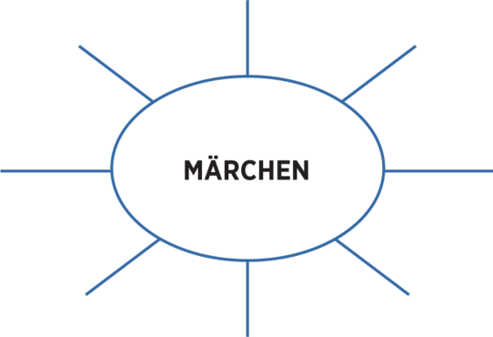
- Präsentiert die Gattung mündlich. Verwendet dabei folgende Redemittel:

Redemittel für eine Definition des Märchens
Es ist typisch/charakteristisch für ein Märchen, dass …
In einem Märchen sieht man oft, dass …
Man kann ein Märchen so definieren, dass …
Ein Märchen ist dadurch gekennzeichnet, dass …
Die Definition eines Märchens lautet so/folgendermaßen: …
Was die Handlung anbelangt, kann man sagen, dass …
Über die Komposition kann man sagen …
Was Zeit, Ort und Raum anbelangt, ist es so, dass …
Die Personen in einem Märchen sind typischerweise …
Zum Erzähler in dem typischen Märchen lässt sich sagen, dass ...
Um auf die Sprache und den Stil zu kommen, kann man sagen …
In einem typischen Märchen ist der Inhalt …
Die Themen eines Märchens sind typischerweise …

Bekannte Märchen

In der linken Spalte findet ihr drei Schlüsselwörter aus einem Volksmärchen. Verbindet diese mit dem richtigen Titel des Märchens.
„Aschenputtel" „Der Froschkönig" „Dornröschen" „Hänsel und Gretel" „Rapunzel" „Rotkäppchen" „Rumpelstilzchen" „Schneewittchen"
Schlüsselwörter | Märchen
ein Korb mit Wein und Brot – ein Wolf – eine Großmutter
eine böse Fee – ein Spinnrad – eine Dornenhecke
ein Turm – lange Haare – ein blinder Prinz
ein Spiegel – Zwerge – eine böse Königin
zwei Stiefschwestern – ein Ball – ein Schuh
eine Müllerstochter – Stroh aus Gold – ein Zwerg mit Hut
ein goldener Ball – ein Brunnen – ein Frosch
Brotkrümel – ein Pfefferkuchenhaus – ein Ofen

Märchenfiguren

- 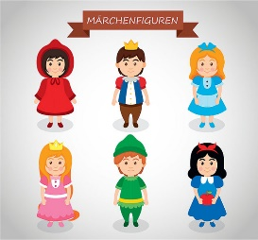
freepik.com, designed by Freepik
In einer Partnerarbeit versucht die eine Person in der Gruppe, eine Märchengestalt so zu beschreiben, dass die andere Person die Märchenfigur erraten kann.
In der ersten Runde werden nur Adjektive verwendet. In der zweiten Runde kann auf Substantive zurückgegriffen werden. Wenn die Figur immer noch nicht erraten ist, darf man ein Schlüsselwort benutzen.
Benutzt folgende Wörter und die Collage als Anregung:
1. Runde: Meine Person ist … jung – neugierig – ungehorsam – frech – unternehmungslustig – energisch – unterdrückt – überbehütet – stark – pfiffig – intelligent – einfallsreich – zielgerichtet – kämpferisch – mutig – jung – langhaarig – verlassen – einsam –
2. Runde: Meine Person ist … ein kleines Mädchen – ein Junge – eine Prinzessin – eine Müllerstochter – eine Stieftochter – ein Stiefsohn –
3. Runde: Meine Person ist bekannt durch … ein rotes Käppchen – ein Pfefferkuchenhaus – eine Dornenhecke – sieben Zwerge – einen Frosch – lange Haare – einen Wutanfall und eine Explosion –

4. Zahlensymbolik
- Nehmt zu folgenden Behauptungen Stellung. Sind sie falsch oder richtig? Wenn die Aussage falsch ist, dann korrigiert sie bitte.

Behauptung | Richtig | Falsch, weil …
- In „Schneewittchen" macht die Königin drei Versuche, Schneewittchen zu töten.
- In „Aschenputtel" gibt es vier junge Frauen im Haushalt.
- Dornröschen schläft 101 Jahre.
- In „Rumpelstilzchen" hat die Prinzessin drei Versuche, den Namen von Rumpelstilzchen zu erraten.
- In „Dornröschen" gibt es insgesamt 12 Feen.
- In „Schneewittchen" gibt es acht Zwerge.

- Welche Funktion hat die Zahlensymbolik? Wählt unter den folgenden drei Aussagen:
  - Die Zuhörer können sich besser an den Inhalt erinnern.
  - Die völkische Kultur hat eine Vorliebe für Mathematik gehabt.
  - Die Brüder Grimm haben diese Zahlen eingefügt.

Magische Elemente

Im Folgenden werden magische Elemente aus Grimms Märchen in der linken Spalte beschrieben. Findet das Märchen, in dem diese magischen Elemente vorkommen.
Magisches Element | Märchen
Ein ganzes Schloss schläft hundert Jahre. | „"
Stroh wird zu Gold gesponnen. | „"
Ein hässliches Kleid wird in ein Ballkleid verwandelt. | „"
Eine Ente bringt die Hauptpersonen über einen See. | „"
Die Hauptpersonen überleben im Bauch eines Wolfes. | „"
Die Haare der Hauptperson werden als Leiter benutzt. | „"

6. Quiz
Wie gut habt ihr das Märchen als literarische Gattung im Griff?
Beantwortet zu zweit abwechselnd die untenstehenden Fragen.
Man bekommt einen Punkt, wenn man die Frage korrekt beantwortet, und noch einen Punkt, wenn man mit einem ganzen Satz antwortet!

Beispiel
Schüler A: Wie enden Märchen meistens?
Schüler B: Märchen enden meistens glücklich.
- Wie heißt die Schwester von Hänsel?
- Wo kommen die Brüder Grimm her?
- Wen soll Rotkäppchen besuchen?
- Mit welchem Satz fängt ein Märchen oft an?
- Wie viele Hindernisse gibt es meistens in einem Märchen?
- Wer ist der Feind von Schneewittchen?
- Was bekommt ein Märchenheld am Ende oft als Belohnung?
- Wo beendet die Hexe in „Hänsel und Gretel" ihr Leben?
- Was verliert Aschenputtel nach dem Ball auf dem Schloss?
- Bei wem wohnt Schneewittchen im Wald?
- Was ist für Rapunzels Aussehen ganz speziell?
- Woran sticht sich Dornröschen?
- Wie lange schläft Dornröschen?
- Was muss der Prinz in „Dornröschen" durchdringen, um zu der Prinzessin zu gelangen?
- Wer hilft Aschenputtel?
- Welcher Satz beendet oft ein Märchen?

Volksmärchen und Kunstmärchen im Vergleich

 | Volksmärchen | Kunstmärchen
Der Ursprung | Mündliche Überlieferungen aus dem Mittelalter.  Anonyme Autoren aus der volkstümlichen Erzählkultur.  Der Verfasser des Märchens ist unbekannt, da es aus Sammlungen stammt.  Beispiel: Die Brüder Grimm. | Ein Kunstprodukt mit dem Volksmärchen als Modell.  Bekannte Autoren. Ein intellektuelles Anliegen.  Der Autor kann ausnutzen, dass die Grundstruktur des Märchens schon gegeben ist und kann darüber Variationen machen, z. B.:  - Parodien  - Karikaturen  - politische Satiren  - philosophische Gedanken  Beispiel: H.C. Andersen.
Die Sprache | Der Stil ist oft mündlich und kindlich. | Der Stil ist schriftlich und oft kultiviert und raffiniert.
Die Handlungs-struktur | Einfache Komposition.  Meistens in drei Phasen eingeteilt: Kosmos-Chaos-Kosmos. | Oft eine komplizierte Handlungsstruktur.  Oft auch das Muster Kosmos- Chaos-Kosmos, aber auch mal umgekehrt: Chaos-Kosmos-Chaos, z. B. in Andersens „Der Schatten".
Die Personen-beschreibung | Typen ohne psychologische Tiefe  (Prinz, König, Hexe). | Individuen mit einer differenzierten Psychologie.
Der Raum/Die Welt - Wirklichkeit und Phantasie | Spielt in einer magischen Welt, aber zeigt symbolisch allgemeine Lebenserfahrungen, z. B. Armut.  Beispiel: „Hänsel und Gretel". | Spielt auch in einer magischen, märchenhaften Welt, aber meistens werden „moderne" und aktuelle Probleme oder Ideen gespiegelt.  Beispiel: H.C. Andersens „Der Schatten".
Die Motivation für das Erzählen | Oft soziale Wunschträume von Reichtum und Glück.  Für die unteren, armen Schichten geschrieben. | Oft eine indirekte Kritik an der aktuellen Situation in der Politik oder Kunst.  Von Intellektuellen für Intellektuelle geschrieben.
Beispiele | „Aschenputtel"  „Hänsel und Gretel" | „Das Feuerzeug"  „Die Prinzessin auf der Erbse"

Brüder Grimm: Rotkäppchen

- 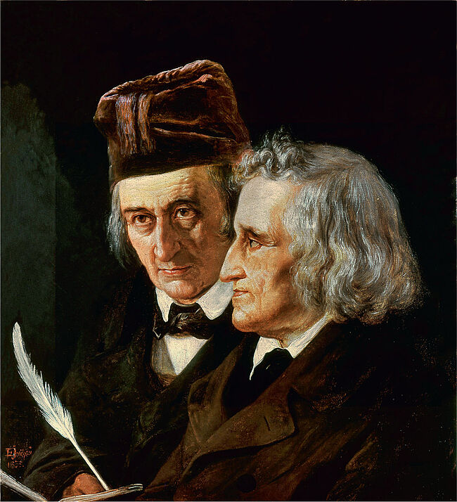
Elisabeth Jerichau Baumann: Brüder Grimm, 1855 Scanpix/AKG

Brüder Grimm: Rotkäppchen (1812)
Es war einmal eine kleine süße Dirne, die hatte jedermann lieb, der sie nur ansah, am allerliebsten aber ihre Großmutter, die wusste gar nicht was sie alles dem Kinde geben sollte.
Einmal schenkte sie ihm ein Käppchen von rotem Sammet, und weil ihm das so wohl stand, und es nichts anders mehr tragen wollte, hieß es nur das Rotkäppchen.
Eines Tages sprach seine Mutter zu ihm „komm, Rotkäppchen, da hast du ein Stück Kuchen und eine Flasche Wein, bring das der Großmutter hinaus; sie ist krank und schwach und wird sich daran laben. Mach dich auf bevor es heiß wird, und wenn du hinaus kommst, so geh hübsch sittsam und lauf nicht vom Weg ab, sonst fällst du und zerbrichst das Glas und die Großmutter hat nichts. Und wenn du in ihre Stube kommst, so vergiss nicht guten Morgen zu sagen und guck nicht erst in alle Ecken herum."
„Ich will schon alles gut machen" sagte Rotkäppchen zur Mutter, und gab ihr die Hand darauf. Die Großmutter aber wohnte draußen im Wald, eine halbe Stunde vom Dorf.
Wie nun Rotkäppchen in den Wald kam, begegnete ihm der Wolf. Rotkäppchen aber wusste nicht was das für ein böses Tier war und fürchtete sich nicht vor ihm. „Guten Tag, Rotkäppchen," sprach er.
„Schönen Dank, Wolf."
„Wo hinaus so früh, Rotkäppchen?"
„Zur Großmutter."
„Was trägst du unter der Schürze?"
„Kuchen und Wein: gestern haben wir gebacken, da soll sich die kranke und schwache Großmutter etwas zu gut tun, und sich damit stärken."
„Rotkäppchen, wo wohnt deine Großmutter?"
„Noch eine gute Viertelstunde weiter im Wald, unter den drei großen Eichbäumen, da steht ihr Haus, unten sind die Nusshecken, das wirst du ja wissen" sagte Rotkäppchen. Der Wolf dachte bei sich „das junge zarte Ding, das ist ein fetter Bissen, der wird noch besser schmecken als die Alte: du musst es listig anfangen, damit du beide erschnappst."
Da ging er ein Weilchen neben Rotkäppchen her, dann sprach er „Rotkäppchen, sieh einmal die schönen Blumen, die rings umher stehen, warum guckst du dich nicht um? ich glaube du hörst gar nicht, wie die Vöglein so lieblich singen? du gehst ja für dich hin als wenn du zur Schule gingst, und ist so lustig haußen in dem Wald."
Rotkäppchen schlug die Augen auf, und als es sah wie die Sonnenstrahlen durch die Bäume hin und her tanzten, und alles voll schöner Blumen stand, dachte es „wenn ich der Großmutter einen frischen Strauß mitbringe, der wird ihr auch Freude machen; es ist so früh am Tag, dass ich doch zu rechter Zeit ankomme," lief vom Wege ab in den Wald hinein und suchte Blumen.

- 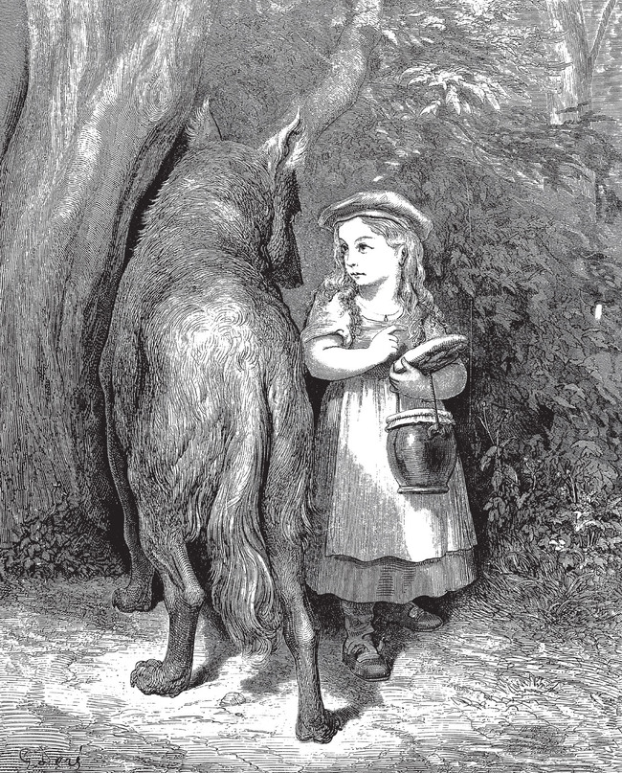
Paul Gustave Doré/Gyldendals billedbibliotek
Und wenn es eine gebrochen hatte, meinte es weiter hinaus stände eine schönere, und lief darnach, und geriet immer tiefer in den Wald hinein. Der Wolf aber gieng geradeswegs nach dem Haus der Großmutter, und klopfte an die Türe.
„Wer ist draußen?"
„Rotkäppchen, das bringt Kuchen und Wein, mach auf."
„Drück nur auf die Klinke," rief die Großmutter, „ich bin zu schwach und kann nicht aufstehen." Der Wolf drückte auf die Klinke, die Türe sprang auf und er ging, ohne ein Wort zu sprechen, gerade zum Bett der Großmutter und verschluckte sie. Dann tat er ihre Kleider an, setzte ihre Haube auf, legte sich in ihr Bett und zog die Vorhänge vor.
Rotkäppchen aber war nach den Blumen herum gelaufen, und als es so viel zusammen hatte, dass es keine mehr tragen konnte, fiel ihm die Großmutter wieder ein und es machte sich auf den Weg zu ihr.
Es wunderte sich, dass die Türe aufstand, und wie es in die Stube trat, so kam es ihm so seltsam darin vor, dass es dachte „ei, du mein Gott, wie ängstlich wird mirs heute zu Mut, und bin sonst so gerne bei der Großmutter!"
Es rief „guten Morgen," bekam aber keine Antwort. Darauf ging es zum Bett und zog die Vorhänge zurück: da lag die Großmutter, und hatte die Haube tief ins Gesicht gesetzt und sah so wunderlich aus.
„Ei, Großmutter, was hast du für große Ohren!" „Dass ich dich besser hören kann."
„Ei, Großmutter, was hast du für große Augen!"
„Dass ich dich besser sehen kann."
„Ei, Großmutter, was hast du für große Hände!"
„Dass ich dich besser packen kann."
„Aber, Großmutter, was hast du für ein entsetzlich großes Maul!"
„Dass ich dich besser fressen kann."
Kaum hatte der Wolf das gesagt, so tat er einen Satz aus dem Bette und verschlang das arme Rotkäppchen. Wie der Wolf sein Gelüsten gestillt hatte, legte er sich wieder ins Bett, schlief ein und fing an überlaut zu schnarchen.
Der Jäger ging eben an dem Haus vorbei und dachte „wie die alte Frau schnarcht, du musst doch sehen ob ihr etwas fehlt."
Da trat er in die Stube, und wie er vor das Bette kam, so sah er, dass der Wolf darin lag. „Finde ich dich hier, du alter Sünder," sagte er, „ich habe dich lange gesucht."
Nun wollte er seine Büchse anlegen, da fiel ihm ein der Wolf könnte die Großmutter gefressen haben, und sie wäre noch zu retten: schoss nicht, sondern nahm eine Scheere und fing an dem schlafenden Wolf den Bauch aufzuschneiden.
Wie er ein paar Schnitte getan hatte, da sah er das Rote Käppchen leuchten, und noch ein paar Schnitte, da sprang das Mädchen heraus und rief „ach, wie war ich erschrocken, wie wars so dunkel in dem Wolf seinem Leib!"
Und dann kam die alte Großmutter auch noch lebendig heraus und konnte kaum atmen. Rotkäppchen aber holte geschwind große Steine, damit füllten sie dem Wolf den Leib, und wie er aufwachte, wollte er fortspringen, aber die Steine waren so schwer, dass er gleich niedersank und sich tod fiel.
Da waren alle drei vergnügt; der Jäger zog dem Wolf den Pelz ab und ging damit heim, die Großmutter aß den Kuchen und trank den Wein den Rotkäppchen gebracht hatte, und erholte sich wieder, Rotkäppchen aber dachte „du willst dein Lebtag nicht wieder allein vom Wege ab in den Wald laufen, wenn dirs die Mutter verboten hat."
Brüder Grimm: Rotkäppchen (1812) Projekt Gutenberg

Einstieg: Autorenpräsentation

Wer sind die Gebrüder Grimm? Benutze google.de

2. Text: Inhalt
Die folgenden Sätze beinhalten eine Inhaltsangabe des Märchens, aber die Reihenfolge ist durcheinander geraten. Bringt die Sätze in die richtige chronologische Reihenfolge.

a. Rotkäppchen kommt zum Haus der Großmutter, wundert sich und stellt Fragen: Warum hast du denn so große Augen?, Warum hast du denn so große Ohren?, Warum hast du denn so einen großen Mund?
b. Der Wolf sagt: Damit ich dich besser fressen kann und er frisst dann Rotkäppchen.
c. Rotkäppchen und ihre Großmutter springen aus dem Bauch des Wolfes und wenn sie nicht gestorben sind, dann leben sie noch heute.
d. Der Wolf verkleidet sich als Großmutter und legt sich in ihr Bett.
e. Der Jäger kommt vorbei und wundert sich, dass die Großmutter so laut schnarcht.
f. Es war einmal ein Mädchen namens Rotkäppchen. Sie sollte ihrer Großmutter Brot und Wein bringen.
g. Sie geht aber nicht den direkten Weg und sie begegnet dem Wolf, der sie über die Großmutter ausfragt.
h. Der Jäger dringt ins Haus, sieht den Wolf und schneidet ihm den Bauch auf.
i. Der Wolf läuft vor Rotkäppchen, kommt vor ihr zum Haus der Großmutter und frisst sie.
j. Rotkäppchen begibt sich auf den Weg durch den Wald zur Großmutter.
Macht jetzt eine Inhaltsangabe des Märchens. Bezieht euch dabei auf die Redemittel für die Inhaltsangabe eines fiktiven Textes.

3. Text: Komposition
Ein Märchen besteht oft aus drei Phasen. Seht die Übersicht über die Merkmale des Märchens.
Erklärt mündlich, was in den drei Phasen in „Rotkäppchen" passiert. Benutzt diese Stichwörter als Hilfe:
1) Kosmos: zu Hause – Mutter (f) – Korb (m) für Großmutter – gute Ratschläge (pl) – Verbote (pl)
2) Chaos: Wald (m) – Abwege (pl) – Wolf (m) – Großmutters Haus (n) – gefressen werden
3) Kosmos: Jäger (m) – Hilfe (f) – Bauch (m) aufschneiden – am Leben sein – Freude (f)

4. Text: Sprache und Stil
Kommentiert den Anfang und das Ende des Märchens. Bezieht euch dabei auf die Merkmale des Märchens und lest die folgenden Zitate:
- Es war einmal eine kleine süße Dirne, die hatte jedermann lieb, der sie nur ansah, am allerliebsten aber ihre Großmutter, die wusste gar nicht was sie alles dem Kinde geben sollte.
- Da waren alle drei vergnügt; der Jäger zog dem Wolf den Pelz ab und ging damit heim, die Großmutter aß den Kuchen und trank den Wein den Rotkäppchen gebracht hatte, und erholte sich wieder, Rotkäppchen aber dachte „du willst dein Lebtag nicht wieder allein vom Wege ab in den Wald laufen, wenn dirs die Mutter verboten hat."

5. Text: Außensicht und Innensicht
Das Märchen hat einen Erzähler in der 3. Person, und zwar einen allwissenden Erzähler, der mit der Perspektive bei allen Personen ist. Ein allwissender Erzähler beobachtet seine Personen, nicht nur von außen, sondern hat auch Einsicht in deren Gedanken und Gefühle. Man spricht von Außensicht (was tut die Figur?) und Innensicht (was denkt die Figur?).
Gebt Beispiele aus dem Text von jeweils Außensicht und Innensicht.

6. Text: Personen
Die Personen in Märchen haben meistens keine psychologische Tiefe, aber dennoch deutliche Charaktermerkmale. Beschreibt die Personen in „Rotkäppchen", indem ihr zutreffende Adjektive aus der Wortwolke wählt.
- 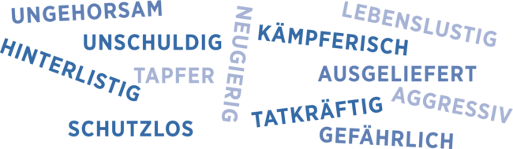

Personen | Charaktermerkmale
Das Rotkäppchen
Die Großmutter
Der Jäger
Der Wolf

7. Text: Das Aktantenmodell
- In Märchen haben die Figuren eine bestimmte Funktion für die Handlung. Setzt die Personen aus Rotkäppchen in das Aktantenmodell ein. Erklärt mündlich, wie das aussieht.
- 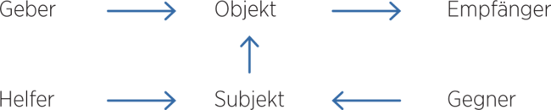
- Welche Gegner und Helfer kennt ihr aus anderen Märchen?

8. Text: Themen und Interpretation
- Lest die folgenden Vorschläge zu Themen des Märchens durch. Einigt euch auf die drei Themen, die ihr am wichtigsten findet.

Thema | „Rotkäppchen" zeigt uns, ...
Pubertät | wie die Psychologie einer Teenagerin ist.
Verführung | wie der Wolf als männlicher Verführer hinter jedem Baum lauert.
Erziehung | wie sich Eltern um Erziehung bemühen (müssen).
Warnung | wie Kinder vor Gefahren gewarnt werden.
Lebenslust | wie Lebenslust und Sexualtrieb das Mädchen auf eigene neue Wege bringen.
Gut und Böse | wie das Gute am Ende das Böse besiegt.
Tatkraft | wie der Jäger durch Tatkraft und Handlungskraft alles rettet.
Phantasie | wie die Phantasie und Magie im Volksmärchen eine entscheidende Rolle spielt.
- Bereitet eine mündliche Präsentation der drei Themen vor. Benutzt dabei die folgenden Formulierungen:
Das wichtigste Thema ist unserer Meinung nach …
Ein anderes wichtiges Thema ist …
Wir finden, dass auch das Thema ... wichtig ist, weil …

9. Ausstieg: Und wie war es noch mal mit den Gattungsmerkmalen?
Schaut euch nochmals die Begriffskarte und die Merkmale des Märchens an. Entscheidet zwischen richtig und falsch. Korrigiert die Aussage, wenn sie falsch ist.

„Rotkäppchen" … | Richtig | Falsch, weil …
- hat magische Elemente.
- hat keine sprechenden Tiere.
- hat eine tiefe Psychologie der Personen.
- hat Personen mit einer klaren Funktion.
- wird nach dem Dreiphasenmodell erzählt.
- präsentiert ein unglückliches Ende.
- spielt in einem Wald im Schwarzwald.
- spielt im Jahre 1789.
- hat eine gute Fee als Helferin.
- hat mehrere Handlungsstränge.
- hat eine Prinzessin als Hauptperson.

